Уважаемые студенты!
Изучаем новый материал по теме «Определение производной. Формулы и правила дифференцирования»
Задание. Сделать конспект теоретического материала. В него должны быть включены все определения, чертежи, формулы, таблицы.
Пусть задана функция f(x) на интервале (a,b). Зафиксируем точку x внутри (a,b) и придадим x приращение ∆x, MP секущая, приращение функции ∆y = f(x+∆x)-f(x). Рассмотрим отношение
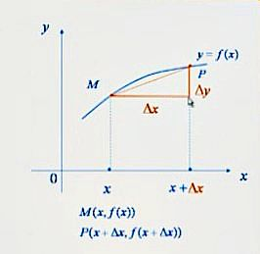
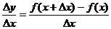 это тангенс угла наклона секущей MP, он зависит от ∆x.
Определение. Производной называется предел отношения приращения функции к приращению аргумента , когда приращение аргумента стремится к нулю:
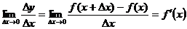
Существует несколько способов обозначения производной, самые важные это .
Пример нахождения , используя определение:
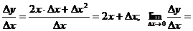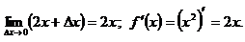

Геометрический смысл производной
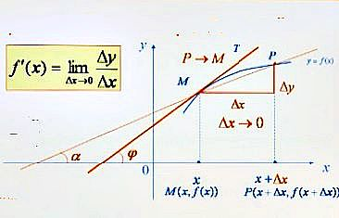
По определению 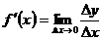устремим точку M к точке P , это эквивалентно стремлению .
Предельное положение секущей MP это касательная к кривой в точке M , ее угловой коэффициент равен
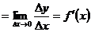
Следовательно, производная в точке х равна тангенсу угла наклона касательной в этой точке.
Уравнение касательной в точке имеет вид , т.к.
, то уравнение касательной примет вид . Найдем уравнение нормали, перпендикулярной данной касательной и проходящей через точку . Из условия перпендикулярности прямых угловой коэффициент нормали равен 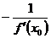, а уравнение нормали в точке примет вид
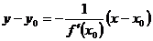

Механический смысл производной
Пусть прямолинейное движение материальной точки задано законом S = S(t). Путь, который проследует точка за время ∆ равен ∆S = S(t+∆t)-S( t). Средняя скорость есть, мгновенная скорость 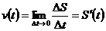
Пример.
Пусть дан закон движения материальной точки , найти скорость точки через t = 3 сек.
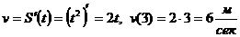

Производные основных элементарных функций
Функция | Производная | Функция | Производная
С | 0 | $$e^{x}$$ | $$e^{x}$$
х | 1 | $$a^{x}$$ | $$a^{x}\ln{a}$$
х^{n} | nx^{n-1} | $$\sin{x}$$ | $$\cos{x}$$
$$\frac{1}{x}$$ | -$\frac{1}{x^{2}}$ | $$\cos{x}$$ | $$-sin{x}$$
$$\sqrt{x}$$ | $$\frac{1}{2\sqrt{x}}$$ | tgx | $$\frac{1}{\cos^{2}x}$$
$$\ln{x}$$ | $$\frac{1}{x}$$ | ctgx | -$\frac{1}{\sin^{2}x}$

Образец:
Вычислить производные функций
$$\left(х^{6}\right)'=6х^{5}$$
$$\left(х^{11}\right)'=11х^{10}$$
$$\left(2sinx\right)'=2cosx$$
$$\left(\frac{1}{x^{4}}\right)'=-\frac{4}{x^{5}}$$
$$\left(х^{-7}\right)'=-7х^{-8}$$
$$\left(2x-5\right)'=2$$

Задание №1. Вычислите производные:
(х⁹)'; (х⁷)'; (х¹⁵)'; (4х-1)'; (8х+12)'; ($\sqrt{х}$)'; $\left(\frac{1}{х}\right)'$; $\left(\frac{1}{х^{5}}\right)'$; $\left(\frac{1}{х^{10}}\right)'$; $\left(х^{\frac{3}{8}}\right)'$; (х⁻⁴)'; (х⁻¹²)'; $\left(х^{\frac{4}{9}}\right)'$.

